Laboratoire: révision diagrammes de classes et Associations

Objectif(s)
Diagrammes de classes
- Associations
- Cardinalités

Étude de cas : Movie Land
MovieLand est une application qui fournit un service de diffusion en continu sur abonnement qui permet à ses membres de visionner des séries télé et des films sans publicités sur des appareils connectés à Internet. L’application contient une liste de films (Movie) qui doivent être classés dans un ou plusieurs genres (Category). Un genre (Category) peut être associé à un ou plusieurs films (Movie). Les films (Movie) sont dans une ou plusieurs langues (Language), mais pas plus de 32 langues. Une langue doit avoir au moins un film. C’est une limite technique! Un film emploie généralement plusieurs acteurs (Actor), mais certains films n’ont pas d’acteurs. Les acteurs jouent dans un ou plusieurs films (Movie).

Créer le diagramme de classes : Movie Land version 1
- Dans Visio, créez un diagramme de Classe UML pour Movie Land. Commencez simplement avec un projet vide.
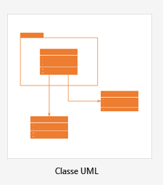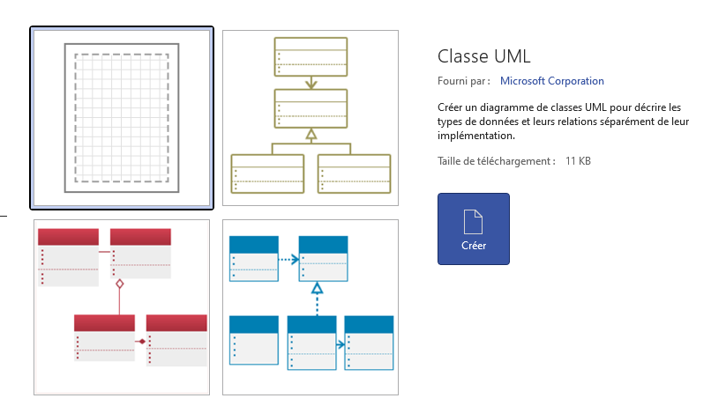
- Renommez la page 1 en Version 1
- Créez les classes requises en fonction de l’étude de cas
- Ajoutez les associations :
  - Affichez la multiplicité (bouton-droit sur les lignes d’association)
  - Déterminez la cardinalité
Symboles | Définition
0..1 | 0 ou 1 (optionnel)
1..1 | 1 (obligatoire)
0..n  0..* | 0 à plusieurs (optionnel)
1..n  1..* | 1 à plusieurs (obligatoire)

Créer le diagramme de classes : Movie Land version 2
- Dans Visio, dupliquez la page Version 1 du diagramme de classe pour Movie Land
- Renommez la page Version 2
- Faites les changements requis selon les paramètres suivants :
- Les classes contiennent les attributs suivants :
Movie | Title string (250), ReleaseYear integer
Actor | Name string (250), Profile string (250)
Language | Code string(2), Name string (50)
Category | Name string (250)

- Modifiez le diagramme Version 2 afin de représenter le cas suivant : Un acteur (Actor) interprète un personnage (Character) spécifique dans un film (Movie) qui a un nom (string 50). Clarifications :
  - Il arrive parfois qu’un personnage apparaisse dans plusieurs films, comme dans le cas d’une franchise. Vous devez supporter ce cas.
  - Un acteur ne joue pas nécessairement un rôle, dans un documentaire par exemple.
  - Dans votre diagramme, nous voulons que le personnage soit associé à un seul acteur. L’idée c’est de vous faire pratiquer différents types de relations. Mais est-ce vraiment une bonne idée de l’implémenter ainsi? Dans quel cas c’est un problème? Qui est l’agent 007?

Commentaires et validation (Commit) des changements dans le code
- Dans Fork, assurez-vous d'être dans le bon dossier/repo
- Cliquez sur Local changes
- Validez les modifications: cliquez sur Stage all changes
- Commentez en respectant les standards proposés (vous serez noté là-dessus):
  - Commit subject: Diagrammes de classes UML
  - Description: Deux versions du diagramme de classes UML de Movie Land.
- Cliquez sur Commit
- "Poussez" Push les modifications sur le repo en ligne Remote: cliquez sur 

